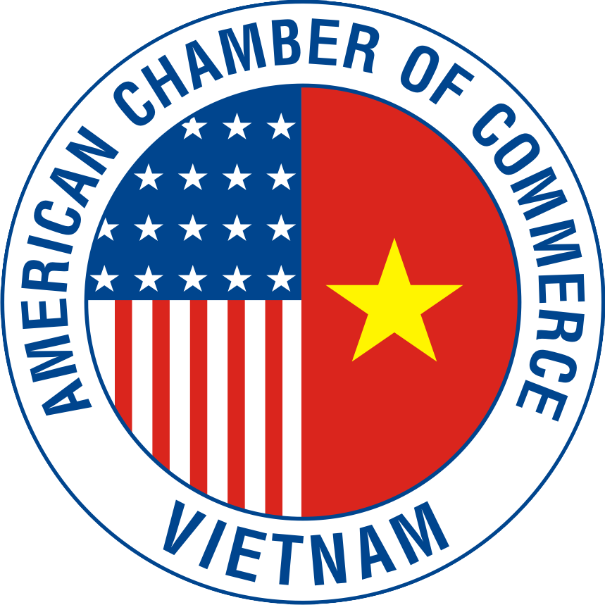

HIỆP HỘI DOANH NGHIỆP HOA KỲ TẠI VIỆT NAM (AMCHAM)

BÀI PHÁT BIỂU TẠI DIỄN ĐÀN DOANH NGHIỆP VIỆT NAM THƯỜNG NIÊN 2017

Trình bày bởi
Natasha Ansell
Chủ tịch

AmCham xin chân thành gửi lời chúc mừng đến Việt Nam đã có một năm tổ chức thành công hội nghị APEC và tin tưởng rằng sự phát triển nhanh chóng của quan hệ thương mại, đầu tư giữa Hoa Kỳ và Việt Nam sẽ tiếp tục và ngày càng bền chặt.

Trong phần sau, chúng tôi xin đề cập đến một số vấn đề mà nếu tận dụng được nguồn vốn tư nhân và thị trường tư nhân thì sẽ có thể cải thiện khả năng phát triển kinh tế cũng như tình hình tài chính của nền kinh tế nói chung. Chúng tôi nhận thấy nhiều doanh nghiệp đang tham gia nhiều hình thái hoạt động kinh tế tại đây, trong đó có những nỗ lực nhằm giúp Việt Nam nâng cao năng suất, hiệu quả, an toàn và có môi trường trong sạch hơn. Chuyến thăm của Tổng thống Donald Trump đã góp phần nêu bật những cơ hội lớn cho doanh nghiệp Mỹ tại Việt Nam. Tuy nhiên, chúng ta cũng thường nhìn thấy những cơ hội đầu tư không trở thành hiện thực do những vướng mắc khi phải đối mặt với nạn tham nhũng và một môi trường thể chế và quy trình cấp phép còn rườm rà, nhiều hạn chế, thiếu rõ ràng. Ngoài ra, một số lĩnh vực của Việt Nam cũng chưa mở cửa để thu hút vốn tư nhân hay còn hạn chế do vẫn chú trọng vào khu vực công và các DNNN.

Chúng tôi tin rằng tiếp tục mở cửa để thu hút nguồn vốn tư nhân cho những dự án quan trọng sẽ giúp cải thiện tình hình tài chính nói chung của đất nước.

Chất lượng môi trường hoạt động của Việt Nam và có thể nói là cả chất lượng cuộc sống của người dân phụ thuộc vào nền tảng cơ sở hạ tầng thân thiện với môi trường và đáng tin cậy. Việt Nam rõ ràng đang có nhu cầu cấp bách cần thu hút nguồn vốn tư nhân để khắc phục tình trạng sụt giảm ngày càng tăng của nguồn cung so với cầu về điện năng, theo đó AmCham tin rằng kế hoạch bảo đảm nguồn năng lượng Made in Việt Nam là một kế hoạch bền vững trên góc độ tài chính, môi trường và chuỗi cung ứng, trong đó cần chú trọng vào hiệu quả, năng lượng tái tạo và khí đốt. Nếu chính phủ quan tâm đến việc xây dựng khung luật định khả thi và lộ trình định giá điện năng theo hướng thị trường trong vòng 5 năm tới, và nếu các nhà tài trợ đặt trọng tâm vào giảm thiểu rủi ro, các nhóm đối tượng thiệt thòi và đầu tư nâng cấp mạng lưới truyền tải điện, đồng thời khối kinh tế tư nhân chú trọng vào sản xuất và nâng cao hiệu quả sử dụng điện năng, thì chúng tôi tin tưởng rằng Việt Nam sẽ có thể khai thác được hàng tỉ Đôla đầu tư tư nhân mà Việt Nam đang rất cần trong lĩnh vực này.

Một ví dụ nữa là yêu cầu tiếp tục cải thiện nhằm hiện đại hóa và số hóa ngành vận tải, vì Việt Nam ngày càng cần theo kịp tiến trình của cuộc Cách mạng công nghiệp 4.0. Chúng tôi mong rằng chính phủ sẽ cân nhắc các công nghệ mới, như các dịch vụ taxi công nghệ, căn cứ trên giá trị thực và khả năng giúp giải quyết các vấn đề phát triển nhờ ứng dụng công nghệ.

Dù là hệ quả của tham nhũng, bảo hộ, áp lực về nguồn thu từ thuế hay do chính phủ muốn can thiệp chọn người thắng, kẻ thua thì các thành viên của chúng tôi vẫn thường thấy những lĩnh vực mà ở đó sự thiếu nhất quán, kém hiệu quả, đối xử không công bằng đang tồn tại dai dẳng, và trong một số trường hợp còn tiếp tục phát sinh những cách làm thiếu công bằng mới. Chúng tôi cho rằng luật định cần phải được xây dựng sao cho có thể thực thi một cách công bằng, bình đẳng nếu muốn thu hút nguồn vốn tư nhân.

Nhập khẩu hàng hóa vào Việt nam đang ngày càng trở nên tốn kém, phức tạp hơn cần thiết, và trong bối cảnh Việt Nam đạt thặng dư thương mại 32 tỉ Đôla với Hoa Kỳ trong năm ngoái thì một điều đặc biệt quan trọng lúc này là Việt Nam cần được ghi nhận là đang giải quyết nhiều vấn đề rào cản kỹ thuật phi thuế quan đối với thương mại, chủ yếu tại các cửa khẩu, cũng như những rào cản ‘sau biên giới’ đang hạn chế hoạt động của doanh nghiệp và kìm hãm luồng nhập khẩu vào Việt Nam.

Chúng tôi cũng quan ngại trước những thay đổi mới đây trong chính sách, quy định một cách thiếu phù hợp với các thông lệ tối ưu quốc tế và có thể nói là một bước lùi của Việt Nam. Những sửa đổi này khiến nhiều nhà đầu tư nước ngoài đứng trước những nguy cơ, rào cản mới khi thực hiện đầu tư. Có thể nêu một số ví dụ như:

- Dự thảo Luật An ninh mạng
- Thuế tiêu thụ đặc biệt đối với đồ uống ngọt
- Quy định của luật về vệ sinh, an toàn thực phẩm
- Nghị định 54 hướng dẫn thực hiện Luật Dược
- Thông tư 19 về thanh toán thẻ
- Thông tư 23 và 32 về tài khoản ngân hàng
- Nghị định 181 hướng dẫn thực hiện Luật Đầu tư
- Dự thảo quy định lao động nước ngoài phải đóng bảo hiểm xã hội

Những vấn đề nêu trên phản ánh niềm tin của chúng tôi rằng môi trường kinh doanh có thể được cải thiện tốt nhất bằng những giải pháp nâng cao năng suất, giảm chi phí và rủi ro cho doanh nghiệp đầu tư tại Việt Nam. Xử lý những vấn đề này sẽ tạo thuận lợi cho việc thu hút vốn tư nhân cho những dự án trọng điểm, góp phần cải thiện tình hình tài chính của đất nước và thu hút nguồn đầu tư chất lượng cao cho Việt Nam.

Trong phần này, chúng tôi sẽ đặc biệt tập trung vào 3 nội dung chính và sau đây tôi xin đi vào chi tiết về vấn đề điện và năng lượng, thị trường vốn, và sau cùng là ngành ngân hàng.

Xin cảm ơn.

